KandidatNr : 2084

Emne: Databaser DB1102

Dato: 07.12.2021

Institutt: Institutt for Teknologi

Høyskolen i Kristiania

**Oppgave 1**

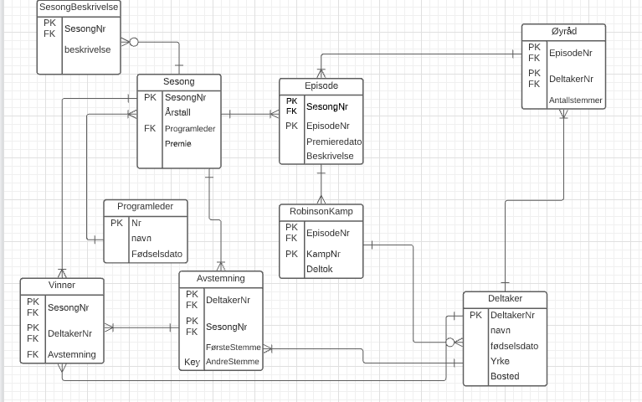

Oppgave 2

**2A)**



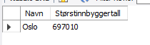

**2B)**



**2C)**

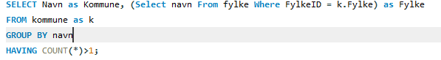

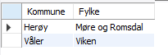

**2D)**



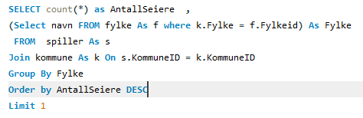**2E)**



**2F)**

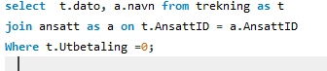



**2G)**

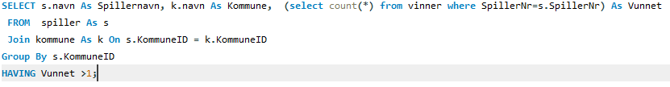



**2H) (Bruker både navn og KommuneID når jeg oppdaterer tabellen)**

Alter Table kommune

Add Areal decimal(10,2);

Update Kommune

Set Areal ='551.89'

Where KommuneID = '0301' ;

Update Kommune

Set Areal ='260.65'

Where navn = 'Stavanger' ;

Update Kommune

Set Areal ='270.32'

Where navn = 'Eigersund';

Update Kommune

Set Areal ='280.67'

Where navn = 'Haugesund';

Update Kommune

Set Areal ='290.12'

Where navn = 'Ålesund';

Update Kommune

Set Areal ='270.32'

Where navn = 'Eigersund';

Update Kommune

Set Areal ='458.25'

Where KommuneID = '1818' ;

Update Kommune

Set Areal ='515.89'

Where KommuneID = '3018' ;

Update Kommune

Set Areal ='324.89'

Where KommuneID = '3020' ;

Update Kommune

Set Areal ='111.29'

Where KommuneID = '3420' ;

Sjekker med:

Select* From kommune

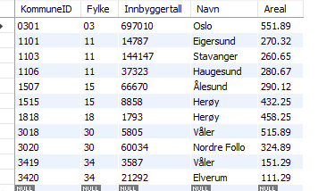

**2I)**

**/*Bruker Insert Into for å legge inn rader i tabelle spiller, vinner */**

**/ansatt og trekning/**

Insert into ansatt(AnsattID, Navn,KommuneID)

Values ('3', 'Jens Jensen','0301');

Insert into trekning(TrekningsID, Dato, Utbetaling,AnsattID)

Values ("5", "2021-12-04" , "11000000","3");

**/spiller og vinner tabellene/**

Insert Into spiller(SpillerNr,Navn, Adresse, KommuneID)

Values ("14", "Jens Jensen" , "Lilliveien 56","1507");

Insert Into vinner(TrekningsID,SpillerNr)

Values ("5", "14");

Insert Into spiller(SpillerNr,Navn, Adresse, KommuneID)

Values ("15", "Line Jensen" , "Blåklokkaleen 4","3420");

Insert Into vinner(TrekningsID,SpillerNr)

Values ("5", "15");

**Oppgave 3 Normalisering**

a)

Tabellen har redundans , dette gjør at ting gjentar seg i tabellen

Som for eksempel Kundenavn Andre Jensen og Utstyr som tilhenger og

Batteridrill og Sementblader og tilvarende for Datoen 2021-12-06 som også gjentar

seg flere ganger i tabellen . Dette er en redundans og skjer når noe gjentar seg flere ganger i en tabell uten at det er nødvendig som også er et eksempel på dårlig databasedesign. Ved en normalisering kan dette fikses

b)

Kunde (KundeID, Fornavn,Etternavn)

Utstyr(KundeID(PK,FK) , UtstyrID(PK), Utstyrsnavn)

Utleie(KundeID(PK,FK) , UtstyrID(PK,FK), Utlånt, Levert)

C)

En tabell er på 3NF hvis den er på 2Nf og det er fjernet transitive

Avhengigheter, Som utstyrID i Utsrtyr er ikke transitivt avhengig av KundeID samme

Gjelder det i Utleie der Utlånt og Levert ikke er transitiv avhengige av KundeID og UtstyrsID)